Внешний вид информации организации с указанным типом «Организация»:
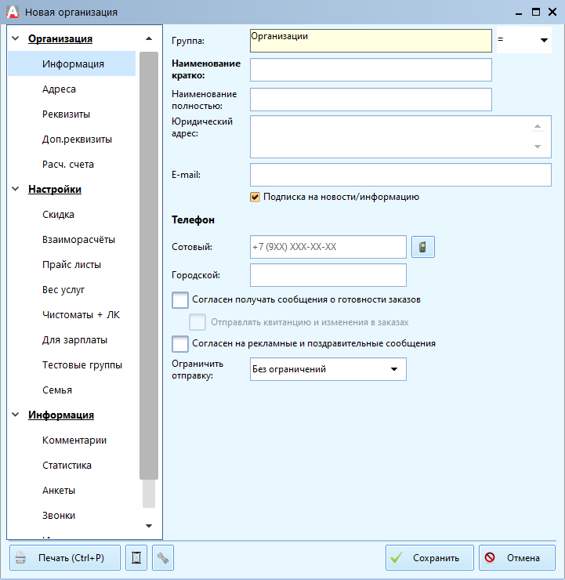
Описание полей:
- Группа - в этом поле отображается группа, в которой находится или будет находиться (после сохранения карточки) организация.
- Наименование - кратное наименование организации.
- Полное наименование - полное название организации.
- Юридический адрес - юридический адрес организации.
- E-mail – электронная почта организации
- Сотовый телефон - номер сотового телефона организации. Номер используется для автоматической отправки уведомлений о готовности заказа. Для данного поля срабатывает сочетание горячих клавиш «Ctrl+C».
- Телефон - номер рабочего (стационарного) телефона организации. На данный номер не производится автоматическая отправка СМС о готовности заказа.
- Пол - позволяет указать пол организации.
- Согласен получать сообщения о готовности заказов – при включении этой опции организации будет высланы сообщения о готовности заказов.
- Отправлять квитанцию и изменения в заказах – при включении этой опции организации будет высланы сообщения об изменениях заказа с электронной квитанцией.
- Согласен на рекламные и поздравительные сообщения– при включении этой опции организации будет высланы сообщения из модуля «Рассылка», в ином случае этот организация даже не добавится в рассылку.
- Ограничить отправку – ограничивает отправку сообщений организации раз в месяц, раз в 3 месяца или не ограничивает вовсе.

